

茨城県教職員互助会の加入について
任期付職員の方へ
このリーフレットは、茨城県教職員互助会の事業内容の要点を分かりやすく質問形式でまとめました。
加入されていない方は、この機会にぜひ加入のご検討をよろしくお願いいたします。
内容をもっと詳しく知りたい際には、所属に配布済みの「事業一覧」や「事業要項集」を併せてご確認していただけますようお願い申し上げます。

Ｑ1 教職員互助会は何をしている会なの？
教職員互助会は茨城県職員等の互助団体に関する条例により昭和35年2月15日に設立した団体で、教職員等の相互共済及び福利厚生に関する事業を行っています。

Ｑ２ 誰でも現職会員になれるの？
茨城県教育委員会の所管する職員及び市町村立学校職員給与負担法第1条に規定する職員で、公立学校共済組合茨城支部に所属する組合員となっています。下記の①～⑤に当てはまる職員が現職会員として加入できます。

①公立学校共済組合資格を有している職員（任意継続を除く）
②定年年齢に達していない職員
③退職医療事業に加入していない職員
④過去に任意退会をしていない職員
⑤県から給与が支給される（県費）職員

また、職員の種別としては、以下の方が加入することができます。
正規職員 臨時的任用職員 任期付職員（フル・短時間） 定年前再任用職員（週31時間・週23時間15分）
会計年度任用職員（フル・短時間）
会計年度任用職員につきましては、給与から掛金が控除できないことから、加入4カ月目以降は口座振替により掛金を毎月控除することとなります。
互助会までご連絡の上、以下の書類により加入の手続きを行ってください。
Ｑ３ 現職会員になったときの掛金は？給付は？

１ 現職会員の掛金について
会員になると、給与月額の10／1000が毎月の給与から控除されます。
（非常勤職員の方は掛金の金額、納入方法が異なります。詳しくはお問い合わせください）
例えば、給料月額が20万円の場合には、掛金は2,000円になります。
内訳 | 掛金率 | 目的及び使途
一般事業会計 | ５／1,000 | 現職会員の給付や補助に充てられます。
退職医療事業  会計 | ５／1,000 | 退職後、退職医療事業に加入する際に一括して納入する「年齢別負担金」に充当するために積み立てておくものです。  退職時に、掛金相当額が「退会一時金」として本人に給付されます。（非常勤職員は一般事業会計のみ、積立なしとなります。）
被扶養者 | 1人につき100円 | 公立学校共済組合で認定されている被扶養者１人につき月額100円。被扶養者がいない場合は、納める必要はありません。

２ 給付の内容について
会員は、請求により下記のような給付を受けることができます。事業の中には正規職員の方のみが対象の事業もございますので、詳細につきましては事業一覧表を併用してご確認ください。

出来事 | 給付の種類 | 給付額と主な要件
結婚したとき | 結婚祝金 | 30,000円  会員が結婚したとき
子どもが生まれたとき  （早産を含む） | 出産費 | 30,000円  会員が出産したとき
子どもが生まれたとき  （早産を含む） | 配偶者出産費 |   30,000円  会員の配偶者が出産したとき
子どもが小学校に就学したとき | 就学祝金 | 20,000円  会員の子どもが小学校に就学したとき
子どもを託児所に預けたとき | 育児支援助成 | 1日3,000円を上限 年度間20日まで  義務教育就学前の会員の子どもが、保育所や託児所を一時期に利用したとき。費用の1/2を助成。
人間ドックを受診したとき  （県・共済組合と共催） | 人間ドック補給金 | 2,300円（自動給付）
人間ドックを受診したとき  （県・共済組合と共催） | 脳ドック補給金 |   12,000円を上限（自動給付）
人間ドックを受診したとき  （県・共済組合と共催） | 配偶者人間ドック | 4,500円（自動給付）
ケガや病気で病院にかかった  とき | 医療費 | 自己負担額（共済組合給付分を除く）の70/100から  2,000円と100円未満を控除した額（一般所得者区分を基準）
ケガや病気で病院にかかった  とき | 家族療養費 | 自己負担額（共済組合給付分を除く）の70/100から  2,200円と100円未満を控除した額（一般所得者区分を基準）
入院したとき | 入院見舞金 | 入院1日につき300円（自動給付）  会員が入院したとき
死亡したとき | 弔慰金 | 800,000円  遺児1人につき300,000円加算
死亡したとき | 家族弔慰金 | 20,000円～
病気などで長く休職したとき | 傷病手当金  （会員として各1回) | 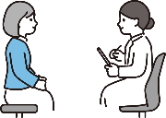  20,000円 8割給となったとき
病気などで長く休職したとき | 傷病手当金  （会員として各1回) | 100,000円 無給となったとき
災害にあったとき | 災害見舞金 | 20,000円～ （居宅が罹災）  居宅の被害程度により金額が決定
眼鏡等を購入したとき | 眼鏡等補助 | 10,000円を上限      会員本人が視力矯正用眼鏡やコンタクトレンズを購入したとき  購入日を基準として3年に1回
退会したとき | 退会一時金 | 納入済の退職医療事業掛金を給付（5/1,000）

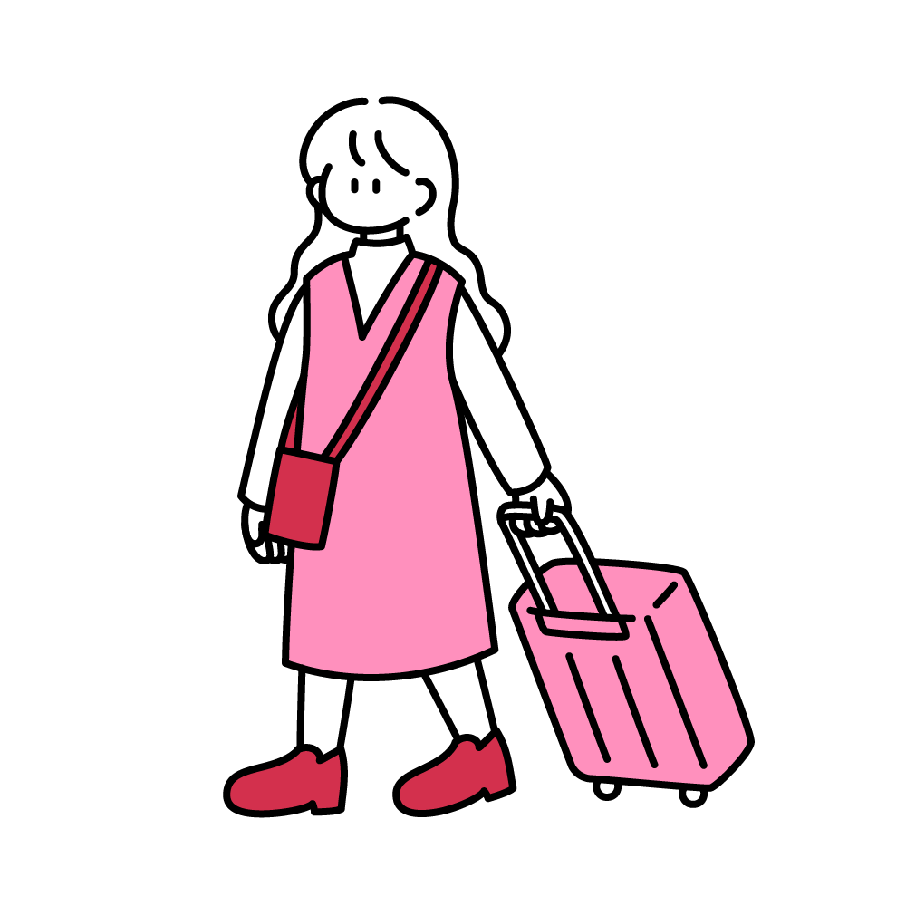
３ 福祉厚生事業について
会員として福祉厚生事業に参加することができます。（内容は変更となる場合があります。）
募集期間や募集定員等がございますので、ご確認ください。

募集の期間及び事業実施日において会員であることが条件です。（申し込みをする月に掛金が引かれていること）
※遡及による加入の場合は申し込みできません。
募集による事業（募集時期につきましては事業要項集をご確認ください）
事業名 | 内 容
東京ディズニーリゾート利用補助 | 会員にｺｰﾎﾟﾚｰﾄﾌﾟﾛｸﾞﾗﾑ利用券1,000円２枚まで
キッザニア東京利用補助 | 会員に補助券１枚（１枚につき１家族最大５名まで）
ムビチケ映画GIFT 映画鑑賞利用補助（New！） | 会員に映画鑑賞利用補助券 1,000円１枚
茨教互ゴルフ大会 | 会員に参加補助あり
  スポーツ補助 | 会員と家族に参加補助あり  ➡東京ドーム野球観戦・鹿島アントラーズサッカー観戦  会員と家族に参加補助あり  ➡茨城ロボッツ観戦
  観劇 | 会員と家族に参加補助あり  ➡劇団四季…「ﾊﾞｯｸ･ﾄｩ･ｻﾞ･ﾌｭｰﾁｬｰ」・「アナと雪の女王」など  ➡他にも歌舞伎やお笑い（New！）など
※各事業への参加補助は年度間１回までとなります。それ以降のお申込みの際には、補助が適用されない金額でのご参加となります。
請求による事業
事業名 | 内 容
茨城空港利用リフレッシュ助成 | 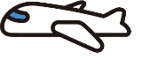  会員が茨城空港を利用したとき  年度1回 会員に5,000円補助 ただし先着人数制限有り
いばらき出会いサポートセンター入会助成 | 会員に5,000円の補助（会員期間中１回のみ）
随時利用可能
事業名 | 内 容
  悠遊リゾートクラブ | 提携する施設を利用する際に会員に割引あり  ジャンル（テーマパーク、スキー場、観劇、宿泊施設、旅行会社、講座など）

ローチケbiz⁺（ビズプラス）（New！）
全国のローソン・ミニストップにて手数料0円でお取引いただけます。
チケット割引や人気チケット販売、本・CD・コスメ・旅行・レンタカーなど
チケット以外にも優待を受けられます。
Ｑ５ 掛金と給付の関係を知りたい
互助会事業は、会員が掛金を出し合い、その中で給付を行う「相互共済」として会員同士の助け合いを目的としております。
したがって、掛金を超える給付を受ける場合もあれば、逆の場合もございます。相互共済の趣旨と事業内容をご理解いただいた上でご加入いただければ幸いです。
Ｑ６ 今回会員にはならず、再度採用になった時に加入することはできる？
最初から加入しないのであれば、未加入の状態となり、次に採用になった際に加入することが可能です。
ただし、加入後に任期の途中で退会した場合には 任意退会 となり、その後の一切の加入はできません。

（途中退会をする場合には、上記を踏まえた上で慎重にご決断いただくようお願い申し上げます）

Ｑ７ 任期が終わった時は？
任期満了を迎えて引き続き勤務しない場合は、現職会員を退会することになります。
退会時の年齢が50歳以上のときは、退職医療事業に加入（移行）するかしないかを選択していただきます。
（任期満了後に引き続き勤務する際には、現職会員を継続することとなります。）
（会計年度任用職員は退職医療事業へ加入（移行）することはできません。）

Ｑ８ 現職会員はいつまで加入することができるの？
年度末年齢が定年年齢を迎えるまでとなります。
任期の途中で定年年齢の年度末を越える際には、3月31日に現職会員は退会となりますのでご注意ください。
（例）
任期：令和８年４月１日～令和９年３月３１日
令和８年４月１日時点の年齢：６１歳（令和9年３月３１日で６２歳【定年年齢を迎える】）
➡令和９年３月３１日をもって現職会員は退会になります。令和９年４月１日～現職会員にはなれません。

現職会員を退会となる際、退職医療事業に加入（移行）することができます。（会計年度任用職員の方は除く）
年度末退職者と同様の時期に書類を提出していただきます。

Ｑ９ 退職医療事業に加入（移行）するには？
加入（移行）するには、退職会員移行届・加入届と年齢に応じた負担金が必要になります。
事業の詳しい内容については、所属に配布済みの「退職医療事業のご案内」をご確認ください。

